Руководоствор пользователя

тараканьи бега: цель игры заключается в том, чтобы выбранный вами таракан достиг финиша первым

интерфейс:

перед началом нужно ввести имена обоих игроков:
игрок 1
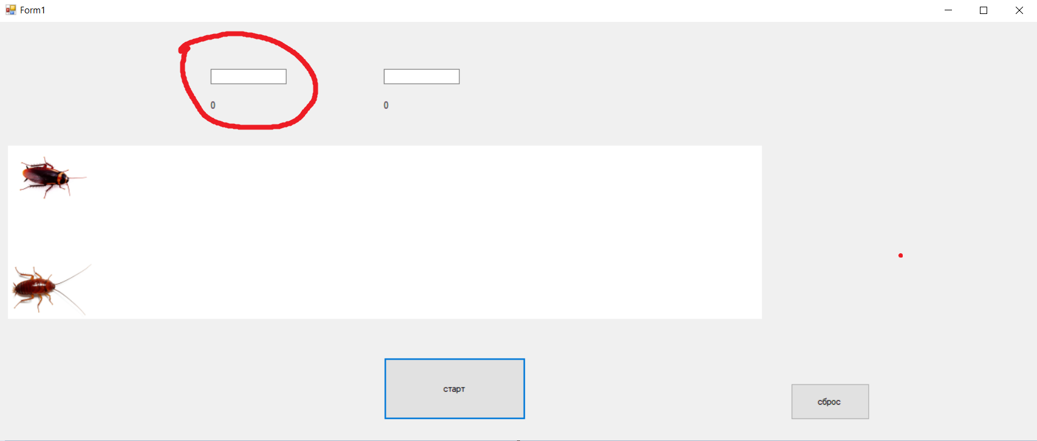
Игрок 2
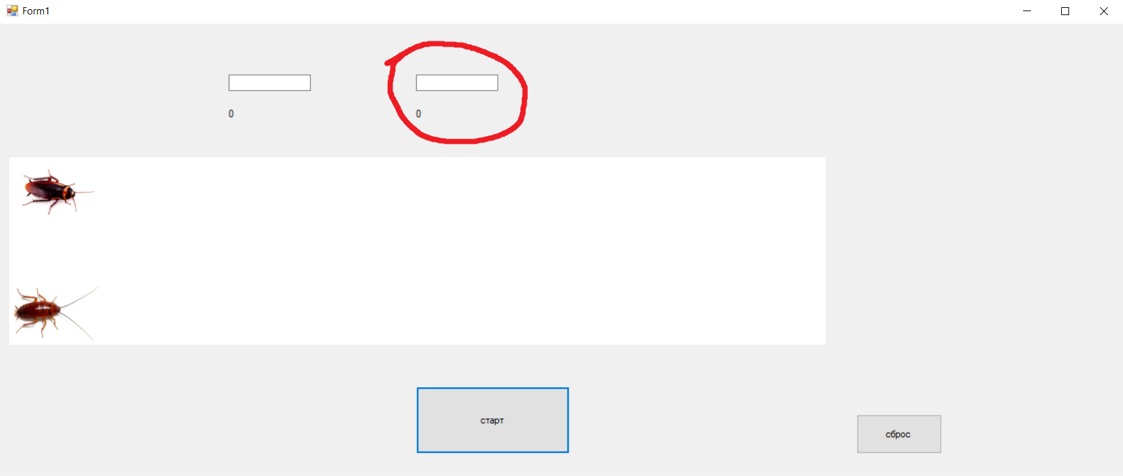
Затем нажать кнопку “старт”
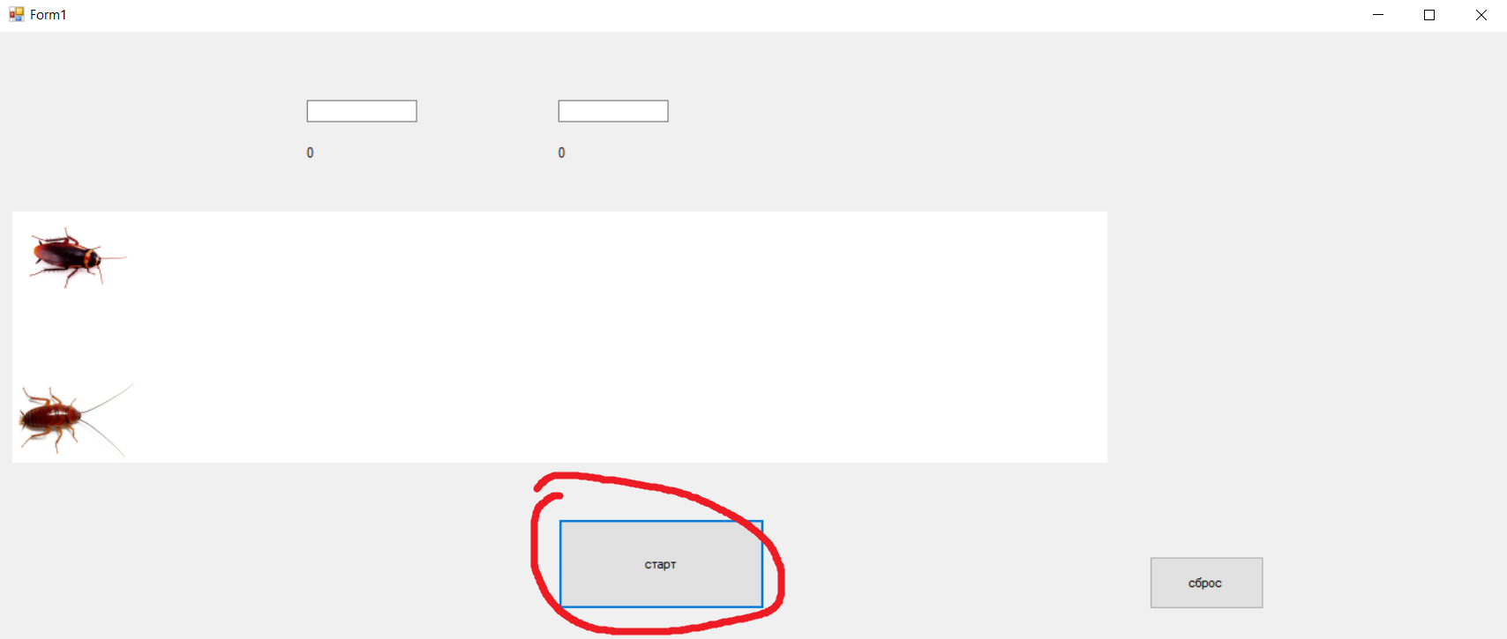
После нажатия кнопки “старт” тараканы начнут двигаться влево, под именами игроков будет отображаться пройденное расстояние.

По завершению бега будет выведено сообщение о победе игрока, чей таракан пришел первым
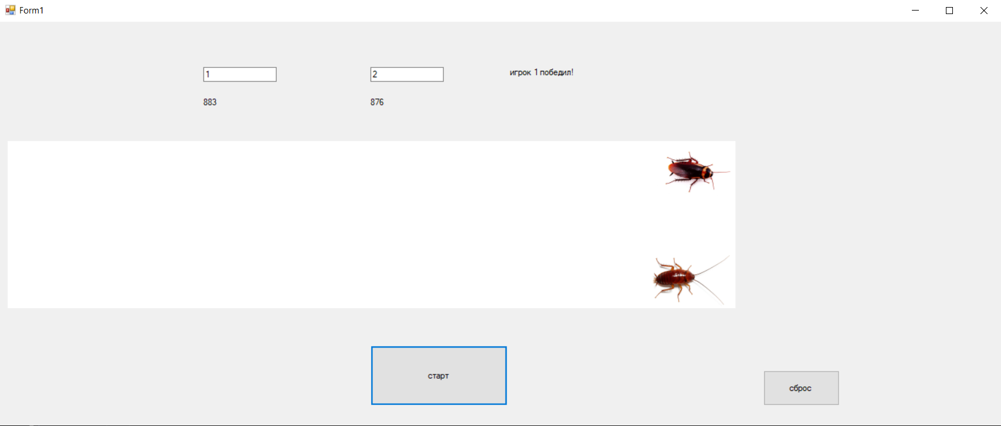
Для того чтобы начать бега заново нужно нажать кнопку “сброс”
